AGÜ MOBİLE
Teknik ve Bilgilendirme Raporu

Abdullah Gül Üniversitesi
Öğrenci Geliştirici Ekibi
Hazırlayan:
Mustafa Biçer, Yunus Başkan, Mustafa Uğur Karaköse, Turgut Alp Yeşil
Tarih: 08.04.2026

Bu belge, üniversite yönetimine sunulmak üzere hazırlanmış resmî nitelikte bir teknik özet ve şeffaflık dokümanıdır.

İçindekiler
İçindekiler 2
Yönetici Özeti 4
Giriş ve Raporun Kapsamı 4
Uygulama Hakkında Genel Bilgi 5
Uygulama mimarisi ve kullanıcı akışı 5
Modül Bazında İşlevler 5
Kimlik doğrulama ve kullanıcı profili 5
Ana sayfa ve ders programı 5
SIS üzerinden ders programı aktarımı (WebView) 5
Devamsızlık takibi 5
Yemekhane (günlük ve aylık menü) 6
Etkinlikler, konferanslar, geziler ve diğer duyurular 6
Haberler 6
Rehber (AGÜ ve Kayseri) 6
Akademik takvim ve menü araçları 6
Üniversite platformlarına hızlı erişim 6
Geri bildirim 6
Kablosuz ağ bilgilendirme 6
Bildirimler 6
Kullanıcı Anketi — Bulgular 7
Gizlilik ve Güvenlik 10
6698 sayılı KVKK ile uyum perspektifi 10
Veri sınıflandırması: cihazda mı, bulutta mı? 10
Firebase ve Google altyapısı 11
Ağ iletişimi ve üçüncü taraflar 11
Veri minimizasyonu ve amaç sınırlaması 11
Geliştirici ekibinin erişim sınırları 11
Önerilen kurumsal kontroller (Firestore güvenlik kuralları) 11
SIS’ten Ders Programı Alma — Gizlilik ve Güvenlik 11
Herkes için: ne yapılıyor, neden meşru? 11
Teknik açıdan: WebView, JavaScript kancaları ve ayrıştırma 12
Yayın Durumu: Google Play ve Apple App Store 12
Gelecekte Genişletilebilecek Modüller 12
Teslim, Kontrol ve Resmîleşme Niyeti 12
Riskler, sınırlılıklar ve iyileştirme alanları 13
Sonuç 13
Ek: Kaynaklar ve Bağlantılar 13

Yönetici Özeti
Bu rapor, Abdullah Gül Üniversitesi öğrencileri tarafından geliştirilen AGÜ Mobile
uygulamasının teknik mimarisini, modüllerini, kişisel verilerin işlenmesi ve güvenlik
modelini; ayrıca kullanıcı geri bildirimlerini (anket) özetlemektedir. Uygulama,
öğrencilerin kampüs hayatını kolaylaştırmayı amaçlayan; ders programı, yemekhane,
etkinlikler, devamsızlık takibi ve üniversite sistemlerine hızlı erişim gibi işlevler
sunan çok platformlu (Android ve iOS) bir istemcidir.

Altyapıda Google Firebase (bulut veritabanı ve dosya depolama)
kullanılmaktadır. Kullanıcı parolaları geliştiriciler tarafından görülemez;
endüstri standardı şeklinde Google altyapısında yönetilir. Ders programının
SIS üzerinden alınması, kullanıcının tarayıcıda oturum açıp programı görüntülemesiyle
aynı veriyi cihazda düzenli biçimde saklamayı hedefleyen, ek bir “arka kapı” veya
veri sızıntısı içermeyen istemci tarafı bir süreçtir.

Geliştirici ekibin stratejik niyeti; uygulamanın olgunlaştırılması ve üniversite
yönetimine kontrol ile sorumluluğun tamamen okula devredileceği şekilde teslim
edilmesidir. Üniversitenin uygun görmesi halinde uygulamanın resmî bir kampüs
platformuna dönüştürülmesi hedeflenmektedir. Google Play’de yayımlanmış sürüm
hakkında geçmişte yaşanan iletişim eksikliği bu raporda açık ve ölçülü bir dille
anlatılmış; App Store sürümünün yalnızca üniversite onayıyla yayımlanması
kararlaştırılmıştır.

Giriş ve Raporun Kapsamı
Bu doküman; uygulamanın işlevlerini modül modül özetler, gizlilik ve güvenlik konularında şeffaflık sağlar, SIS ile ders programı entegrasyonunun hukuki ve teknik çerçevesini ayrıntılandırır ve kullanıcı anket sonuçlarını sunar. Metin, teknik olmayan okuyucular için anlaşılır bir dil ile birlikte, inceleme yapacak bilgi işlem birimlerinin beklentilerini karşılayacak düzeyde teknik ayrıntı içerir.

Uygulama Hakkında Genel Bilgi
AGÜ Mobile, Flutter çatısı ile geliştirilmiştir. Bu sayede tek kod tabanından Android ve iOS sürümleri üretilebilmekte; arayüz tutarlılığı ve bakım maliyeti düşürülmektedir. Uygulama sürümü: 1.2.0+21.
Kayıt sırasında kullanıcıya, uygulamanın üniversitenin resmî uygulaması olmadığı ve verilerin yalnızca uygulama işlevselliği için kullanılacağı metni onaylatılmaktadır. Bu metin, şeffaflık ve mevzuata uygun bilgilendirme ilkeleriyle uyumludur.

Uygulama mimarisi ve kullanıcı akışı
Uygulama açılışında Firebase başlatılır; “beni hatırla” tercihi kapalıysa oturum sonlandırılarak cihaz paylaşımlı kullanım senaryolarında risk azaltılır. Oturum açıkken soğuk açılışta etkinlik, yemekhane ve profil verileri için Firestore ön yükleme yapılabilir; bu sayede ana ekrana geçiş süresi kısaltılır. Navigasyon, alt sekmeler üzerinden (örneğin ana sayfa, menü, haberler, geri bildirim, devamsızlık) modüllere erişimi düzenler.
İstemci tarafında HTTP istekleri `http` / `dio` paketleriyle yapılır; HTML ayrıştırma için `html` paketi kullanılır. Yerel veritabanı işlemleri `sqflite` ile yürütülür; veritabanı dosyası uygulamanın özel dizininde tutulur ve diğer uygulamalarca doğrudan okunamaz (işletim sistemi koruması).

Modül Bazında İşlevler

Kullanıcı profili
E-posta ve parola ile giriş (Firebase Authentication), kayıtta ad, soyad, öğrenci numarası ve isteğe bağlı profil fotoğrafı. Profil fotoğrafı Firebase Storage üzerinde barındırılır; kullanıcıya ait temel alanlar Cloud Firestore `users` koleksiyonunda tutulur. Oturumun cihazda kalıcılığı `remember_me` tercihi ile yönetilir.

Ana sayfa ve ders programı
Yerel (SQLite) veritabanı üzerinde ders kayıtları; yaklaşan ders bilgisi ve günlük görünümler. Haftalık program ve bildirimlerle entegrasyon hedeflenmiştir.

SIS üzerinden ders programı aktarımı (WebView)
Kullanıcı, gömülü tarayıcıda doğrudan `sis.agu.edu.tr` oturum sayfasında giriş yapar. Oturum açıldıktan sonra sayfadaki haftalık program tabloları HTML olarak okunur, yalnızca ders adı, gün, saat, sınıf ve öğretim üyesi bilgisi ayrıştırılarak yerel veritabanına yazılır. Bu süreç aşağıda iki ayrı alt başlıkta açıklanmıştır.

Devamsızlık takibi
Kullanıcının kendi kaydettiği dersler için günlük yoklama benzeri işaretleme ve yerel devamsızlık sayacı şeklindedir. Veriler öncelikle cihazda tutulur; ilgili ekranlar SQLite üzerinden çalışır.

Yemekhane (günlük ve aylık menü)
Menü verileri Firestore `refectory_menus` koleksiyonundan okunur; `app_cache_meta/sync` ile önbellek parmak izi kontrol edilir ve SharedPreferences üzerinde yerel önbellek tutulur. Böylece çevrimdışı senaryolarda son başarılı veri gösterilebilir.

Etkinlikler, konferanslar, geziler ve diğer duyurular
İlgili içerikler Firestore’daki `events`, `speakers`, `trips` koleksiyonlarından yüklenir; yemekhane verisiyle birlikte toplu çekim modeli kullanılır.

Haberler
Harici haber kaynağı WebView ile gösterilir; kullanıcı üniversite web içeriğini uygulama içinde görüntüler.

Rehber (AGÜ ve Kayseri)
İletişim ve yönlendirme bilgileri; bağlantılar link aracılığıyla açılabilir.

Akademik takvim ve menü araçları
Akademik takvim, bildirim tercihleri, geliştirici bilgisi ve geri bildirim gibi öğeler menü altında toplanmıştır.

Üniversite platformlarına hızlı erişim
SIS, Canvas ve e-posta (Zimbra) gibi sistemlere yönlendirme butonları; kullanıcı tercihine göre harici tarayıcı veya uygulama içi görünüm. Kullanıcılar istediği taktirde bu platformlara giriş bilgilerini uygulama aracılığıyla kendi yerel cihazlarına kaydedebilir, bu sayede ilgili platformu açmak için butona tıkladıktan sonra uygulama arka planda giriş bilgilerini kullanarak doğrudan ilgili platforma giriş sağlanmış olur. Giriş bilgilerini kaydetmek tamamen kullanıcı inisiyatifinde olup, kaydedildiği taktirde de sadece kullanıcı cihazında saklandığı belirtilir, geliştiriciler veya 3. Kişilerin kesinlikle erişmeyeceği vurgulanarak anlatılır.

Geri bildirim
Metin, puan ve isteğe bağlı dosya eki.

Kablosuz ağ bilgilendirme
Kampüs kablosuz ağlarına ilişkin kullanıcıyı yönlendiren bilgilendirme ekranı (üniversitenin duyurduğu erişim bilgilerinin mobilde tek yerden görülebilmesi amacıyla).

Bildirimler
Yerel bildirim altyapısı (`flutter_local_notifications`); izinler işletim sistemi düzeyinde istenir.

Kullanıcı Anketi — Bulgular
Aşağıdaki grafikler, uygulama kullanıcılarına yönelik kısa bir anketin özetidir. Anket, zaman kısıtı nedeniyle hızlı şekilde yürütülmüş; toplam 31 yanıt elde edilmiştir. Örneklemin sınırlılığı bilinçli olarak raporda belirtilmiştir: yönetim daha geniş katılımlı bir çalışma talep ederse, benzeri anketler genişletilerek kurula sunulabilir.
- • Mobil uygulama ihtiyacı: Katılıyorum %96,8; Kararsız %0; Katılmıyorum %3,2 (yaklaşık 1 kişi).
- • Uygulamanın resmî platform olması ve kontrolün üniversiteye veya seçilmiş öğrenci topluluğuna devri:
- Her iki “katılıyorum” seçeneği toplam %100; “Kararsız” ve “Katılmıyorum” %0.
- Yönetim modeli tercihi: üniversite + öğrenci kurulu esnekliği %64,5; yalnızca üniversite yönetimi %35,5.
- • Memnuniyet: Çok memnun %67,7; Memnun %25,8; birlikte olumlu görüş %93,5 civarı; çok düşük oranda kararsız / memnun değil.
- • Öğrenci faydası: Katılıyorum %96,8.
- • Kullanım sıklığı: Okuldayken sık sık %71; haftada birkaç kez %19,4; çok nadiren ve neredeyse hiç birlikte küçük bir dilim.
- • Güvenlik algısı: Uygulamanın güvenilir olduğu görüşü %83,9; emin değilim %12,9; gizlilik/güvenlik endişesi yaklaşık %3,2 (1 kişi).
- • En çok kullanılan modüller (çoklu seçim): Yemekhane %93,5; Ders programı %71; Devamsızlık takibi %51,6; SIS’ten otomatik program %41,9; Akademik takvim %38,7; hızlı erişim %32,3; rehber %9,7.
Anket özetinin görsel teyidi aşağıdaki şekillerdedir (ekran görüntüleri anket arayüzünden alınmıştır).
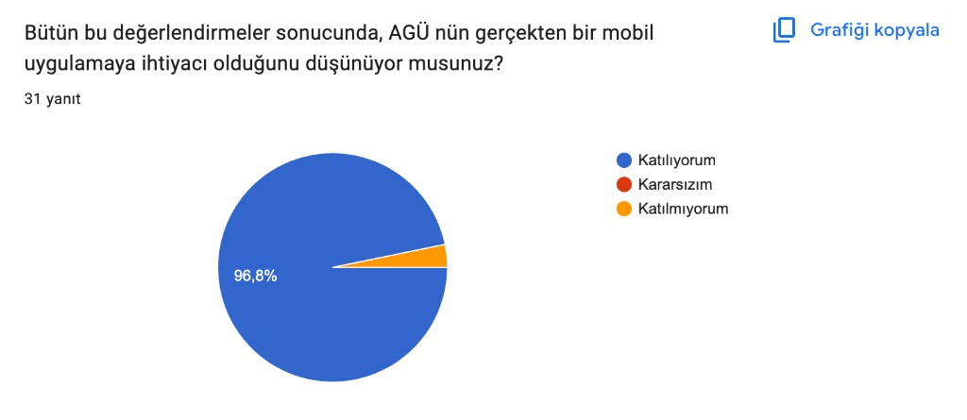
Şekil 1 — Mobil uygulama ihtiyacına ilişkin görüş (31 yanıt).

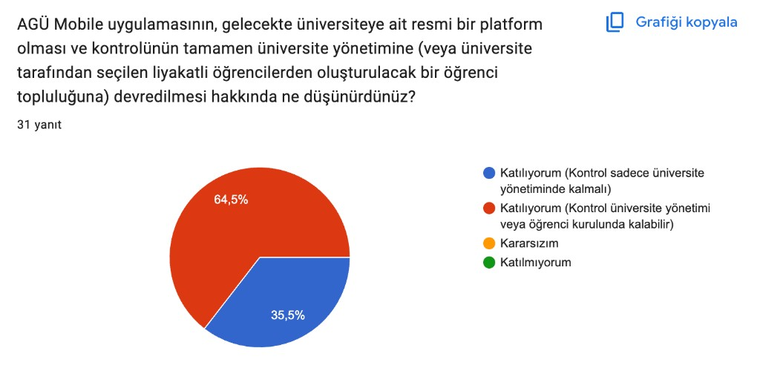
Şekil 2 — Resmî platform ve yönetim modeline ilişkin görüşler (31 yanıt).

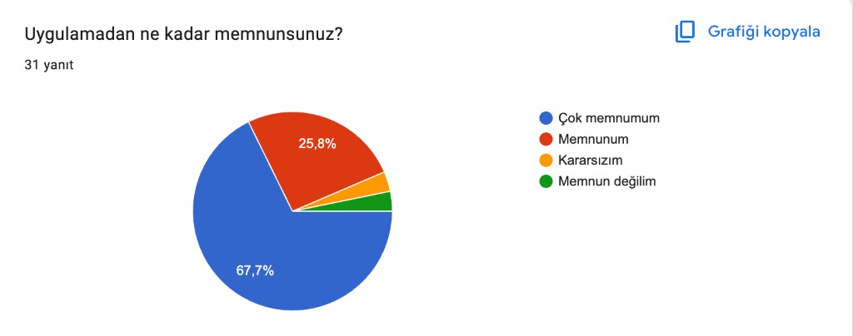
Şekil 3 — Uygulama memnuniyeti (31 yanıt).

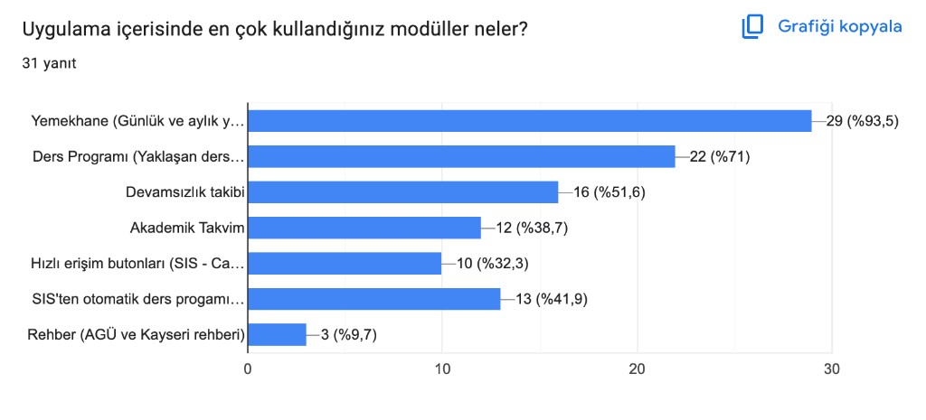
Şekil 4 — En çok kullanılan modüller (çoklu seçim, 31 yanıt).

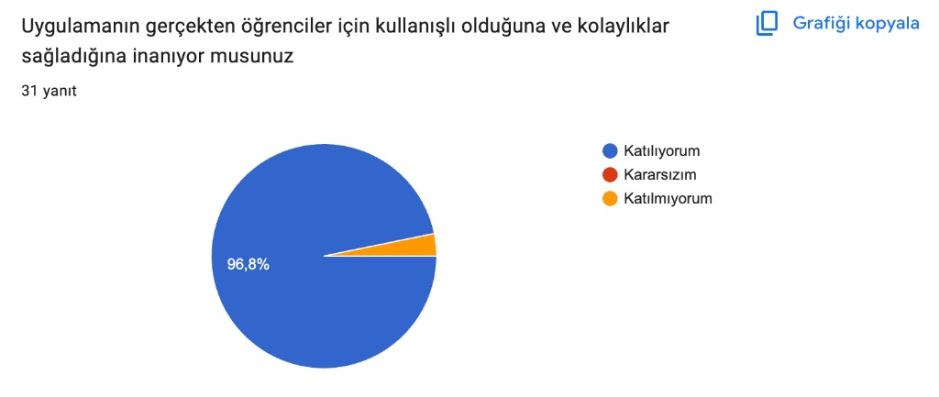
Şekil 5 — Öğrenci faydasına inanç (31 yanıt).

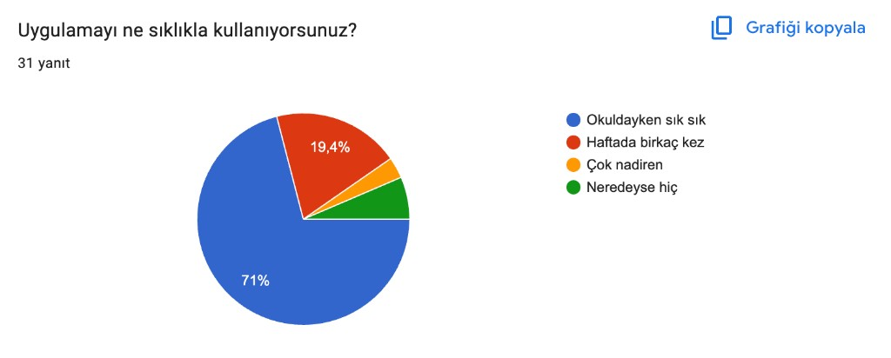
Şekil 6 — Kullanım sıklığı (31 yanıt).

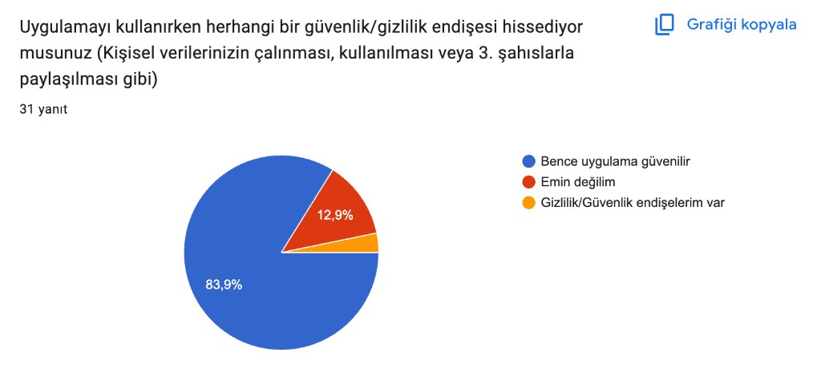
Şekil 7 — Güvenlik ve gizlilik algısı (31 yanıt).

Gizlilik ve Güvenlik
Aşağıdaki alt başlıklar, resmî inceleme ve denetim süreçlerinde sıkça sorulan sorulara doğrudan yanıt verecek şekilde yapılandırılmıştır. Amaç; hem yönetim hem de teknik ekiplerin ortak bir dilde buluşmasını sağlamaktır.

6698 sayılı KVKK ile uyum perspektifi
Veri sorumlusu ve işleyen rolleri, uygulama üniversite ile resmî olarak entegre edildiğinde üniversite politikası ve sözleşmelerle netleştirilmelidir. Mevcut aşamada kullanıcıya açık rıza ve bilgilendirme (kayıt ekranı) sunulmaktadır. İşlenen veri kategorileri: kimlik (ad, soyad, e-posta, öğrenci numarası), isteğe bağlı görsel (profil fotoğrafı), kullanım amaçlı geri bildirim metni ve eki dosyalar, yerel ders ve devamsızlık tutumları. Açık rıza, belirli bir amaç için alınmış olup; amaç değişirse kullanıcıya yeniden bilgilendirme yapılması esastır.

Veri sınıflandırması: cihazda mı, bulutta mı?
Cihazda (yerel): SQLite veritabanında ders programı satırları ve devamsızlık sayacı; SharedPreferences’ta oturum “beni hatırla”, bildirim/önbellek anahtarları ve etkinlik-yemekhane önbelleği (JSON string olarak, boyut kontrolüyle). Bu veriler kullanıcının telefonunda kalır; yedekleme/iCloud davranışı işletim sistemine bağlıdır.
Bulutta (Google Firebase): Kimlik doğrulama için e-posta adresi Google’ın kimlik sisteminde tutulur; parola asla düz metin olarak geliştiricilere iletilmez ve uygulama kodunda saklanmaz. Firestore’da kullanıcı profili alanları, geri bildirim kayıtları, menü ve etkinlik içerikleri; Storage’da profil ve geri bildirim dosyaları barındırılır.

Firebase ve Google altyapısı
Firebase, Google’ın yönettiği bulut hizmetleridir. Veri merkezleri ve uyumluluk süreçleri Google’ın kurumsal altyapısına dayanır. Firebase Authentication ile parolalar tek yönlü özet (hash) ve modern kimlik standartlarıyla korunur; geliştirici ekibi veya veritabanı yöneticisi olarak “kullanıcı parolasını okuma” mümkün değildir. Şifre sıfırlama akışı da Google’ın güvenli e-posta bağlantısı üzerinden yürür.

Ağ iletişimi ve üçüncü taraflar
Uygulama; HTTPS üzerinden Firebase API’leri, üniversite web siteleri ve SIS gibi hizmetlere bağlanır. Harici siteler WebView veya sistem tarayıcısı ile açıldığında, çerez ve oturum yönetimi ilgili sitenin politikasına tabidir.

Veri minimizasyonu ve amaç sınırlaması
SIS’ten çekilen içerik yalnızca ders programı tablosunun kullanıcıya zaten görünen kısımlarıyla sınırlı tutulur; transkript, not, kimlik numarası gibi ek alanlar için tarama yapılmaz. Firebase tarafında kullanıcı profili, uygulama işlevleri için gerekli alanlarla sınırlıdır. Geri bildirim ekindeki dosyalar isteğe bağlıdır ve kullanıcı bilinçli seçim yapmadan yüklenmez.

Geliştirici ekibinin erişim sınırları
Kaynak kodu projeye erişimi olan geliştiriciler, Firebase konsolunda yapılandırma yetkisi varsa meta verileri veya içerik özetlerini görebilir; ancak Firebase Authentication’da saklanan parolalar düz metin olarak hiçbir arayüzde listelenmez. Bu nedenle “şifreyi ekipte saklama” riski bulut kimlik hizmetinde ortadan kalkar. Yine de üretim ortamında çok faktörlü kimlik, IP kısıtlaması ve konsol erişim günlükleri gibi kurumsal önlemler üniversite IT politikasıyla birlikte değerlendirilmelidir.

Önerilen kurumsal kontroller (Firestore güvenlik kuralları)
Bulut veritabanında kullanıcıya özel koleksiyonların yalnızca ilgili kimlik doğrulaması yapılmış kullanıcı tarafından okunup yazılabilmesi için Firebase Security Rules ile politikalar tanımlanmalıdır. Bu rapor kural dosyası içermez; ancak resmî entegrasyonda üniversite bilgi işlem biriminin kuralları gözden geçirmesi ve onaylaması önerilir. Ayrıca düzenli yedekleme ve anahtar rotasyonu Google tarafında standart süreçlerle yürütülür.

SIS’ten Ders Programı Alma — Gizlilik ve Güvenlik

Herkes için: ne yapılıyor, neden meşru?
Kullanıcı, uygulama içindeki gömülü tarayıcıda tıpkı cep telefonundaki Chrome veya Safari’de olduğu gibi kendi SIS kullanıcı adı ve parolasıyla giriş yapar. Girişten sonra ekranda görünen haftalık ders tablosu, kullanıcının zaten erişim hakkı bulunduğu bilgilerin aynısıdır. Uygulama, bu tabloyu “kopyala-yapıştır” benzeri şekilde okuyup yalnızca ders adı, saat, sınıf ve öğretim üyesi gibi alanları ayıklayarak telefonda yerel listeye yazar. Başka öğrencilerin verisine erişim, sunucuya izinsiz bağlantı veya veri “sızdırma” söz konusu değildir; işlem, kullanıcının kendi oturumuyla gördüğü sayfanın düzenlenmesidir.

Teknik açıdan: WebView, JavaScript kancaları ve ayrıştırma
Teknik olarak WebView denetleyicisi, sayfa yüklendikten sonra iframe içeriğinin yüklenmesini izleyen küçük betikler (hook) çalıştırır; haftalık program HTML’i `window.__SIS_IFR_READY_HTML` gibi geçici bir değişkende toplanır. `html` paketi ile DOM ayrıştırılır; `grd0`–`grd4` kimlikli tablolardan veya yedek olarak genel tablolardan satırlar okunur. Aynı içerik tekrar geldiğinde SHA-256 ile özet alınarak gereksiz tekrar yazımı engellenir. Bu süreç yalnızca istemci tarafında çalışır; SIS’e özel bir API anahtarı veya gizli bir arka kapı eklenmez. Dio çerez yöneticisi projede tanımlıdır; oturum çerezleri tarayıcı oturumuyla uyumludur.

Yayın Durumu: Google Play ve Apple App Store
Uygulamanın Android sürümü Google Play’de yayımlanmıştır. Geçmişte, süreç ve kurumsal iletişim hakkında yeterince bilgi sahibi olunmadan yayımlanmış olması nedeniyle üniversite yönetiminin haberdar edilmemesi kusur teşkil etmiştir. Ekip, bu durumdan dolayı mahcubiyet duymakta; bürokratik ve kurumsal onay mekanizmalarını yeterince öngörememiş olmanın verdiği aceleciliği samimiyetle kabul etmektedir.
iOS sürümü teknik olarak App Store’a çıkmaya hazırdır; ancak ekip, üniversite ile mutabakat sağlanmadan yeni bir kamusal yayımlama adımı atmamayı ilke edinmiştir. Böylece kurumsal itibar ve tek kanaldan yürütülecek iletişim ön planda tutulmaktadır.

Gelecekte Genişletilebilecek Modüller
Üniversite onayı ve veri entegrasyonu sağlandığında aşağıdaki gibi modüller geliştirilebilir (örnekler):
- Spor salonu ve spor tesisleri için randevu / rezervasyon sistemi.
- Kütüphane oturumu veya kaynak rezervasyonu.
- Akademisyenlerin ilgili dersi alan öğrencilere yönelik duyuru ve mesajlaşma kanalı (rol tabanlı yetkilendirme ve KVKK uyumu ile).

Teslim, Kontrol ve Resmîleşme Niyeti
Geliştirici ekibin temel niyeti; uygulamanın işlevsel olarak tamamlanması ve üniversite yönetimine, kontrol ve yönetimin tamamen okula ait olacağı şekilde devredilmesidir. Üniversitenin uygun görmesi halinde uygulamanın Abdullah Gül Üniversitesi’nin resmî dijital platformlarından biri haline getirilmesi; marka, içerik, yasal metinler ve operasyonun kurumsal süreçlere bağlanması hedeflenmektedir.

Riskler, sınırlılıklar ve iyileştirme alanları
Her mobil uygulama gibi AGÜ Mobile da belirli sınırlılıklara sahiptir. Bunlar raporda gizlenmemeli; kurumsal güven için açıkça listelenmelidir: (1) Anket örneklemi küçüktür; istatistiksel genelleme için yeterli sayıda katılımcı hedeflenmelidir. (2) WebView tabanlı SIS entegrasyonu, üniversite arayüzü değişirse ayrıştırma kodunun güncellenmesini gerektirebilir. (3) Firebase güvenlik kuralları üniversite onayıyla sıkılaştırılmalıdır.

Sonuç
AGÜ Mobile; öğrenci deneyimini iyileştirmeyi hedefleyen, şeffaf bir güvenlik modeli ve modüler yapı sunan bir istemcidir. Küçük örneklemli anket, yönelimin güçlü olduğunu göstermektedir; daha geniş örneklemli çalışmalar isteğe bağlı olarak planlanabilir. Üniversite yönetiminin görüş ve onayı doğrultusunda yol haritası birlikte netleştirilebilir.

Ek: Kaynaklar ve Bağlantılar
Firebase güvenlik ve kimlik dokümantasyonu: https://firebase.google.com/support/privacy
Kaynak Kodları: https://github.com/MustafaBicerr/agu-mobile.git

